Styring Nøgleskema

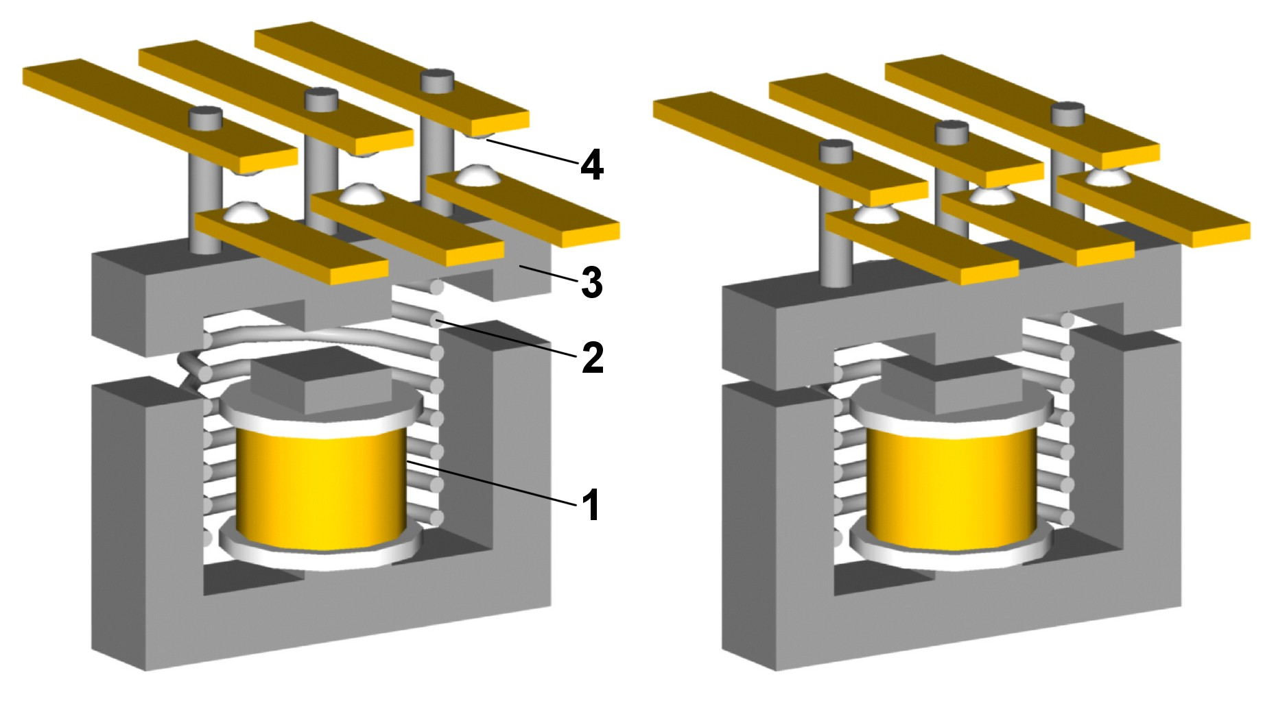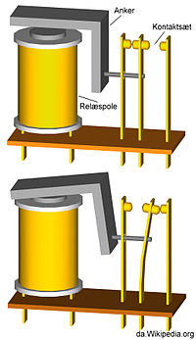

Et nøgleskema tegnes altid spændingsløst med uaktiverede kontakter og med bevægelse fra venstre mod højre.

Der findes følgende grundtyper:

• Sluttekontakt

• Brydekontakt

* Strømforbrugere

I det efterfølgende angives et lille udvalg af de hyppigst forekommende symboler.

|  |  |
| --- | --- |
| afbryder | Håndbetjent sluttekontakt.  F.eks. 1-pol afbryder.  (Benævnes med S) |
| skuttetryk | Trykbetjent sluttekontakt.  (Benævnes med S) |
| brydetryk | Trykbetjent brydekontakt.  (Benævnes med S) |
| sluttekont | Sluttekontakt i styrestrømskreds.  (Benævnes med K eller Q) |
| effektkontaktsæt | Sluttekontakt i effektkreds.  (Benævnes med Q) |
| brydekont | Brydekontakt i styrestrømskreds.  (Benævnes med K eller Q) |

|  |  |
| --- | --- |
| termo | Termorelæ.  f.eks. motorværn.  (Benævnes med F) |
| sluttegrænsekont | Sluttekontakt i grænseafbryder.  f.eks. endestop.  (Benævnes med S) |
| brydegrænsekont | Brydekontakt i grænseafbryder.  f.eks. endestop.  (Benævnes med S) |
| slutte%20ondelay | Sluttekontakt med forsinket tiltræk.  On delay.  (Benævnes med K) |
| bryde%20ondelay | Brydekontakt med forsinket tiltræk.  On delay.  (Benævnes med K) |
| slutte%20offdealy | Sluttekontakt med forsinket frafald.  Off delay.  (Benævnes med K) |
| bryde%20offdealy | Brydekontakt med forsinket frafald.  Off delay.  (Benævnes med K) |
| pressostat | Sluttekontakt, i det viste tilfælde en pressostat.  (Benævnes med S) |
| sikring | Sikring.  (Benævnes med F) |

|  |  |
| --- | --- |
| spole | Relæspole.  (Benævnes med K hvis hjælperelæ).  (Benævnes med Q hvis kontaktor). |
| spole%20ondelay | Relæspole med forsinket tiltræk.  (Benævnes med K) |
| spole%20offdelay | Relæspole med forsinket frafald.  (Benævnes med K) |
| magnetventil | Magnetventil.  (Benævnes med Y) |
| lampe | Kontrollampe.  (Benævnes med P) |

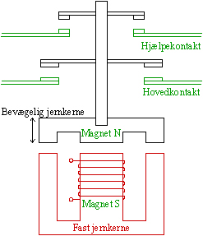

## **Opgave 1** (Start/tænd lampe) Lampen skal lyse når S1 er slut- tet:

+24V

+24V

**Opgave 2** (Start/tænd og Sluk lampe)

## Lampen skal lyse når S1 er slut- tet og Slukke når man trykker på S2

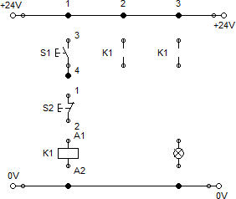3

S1

4



0V

0V

## **Opgave 3** (Serie Forbindelse) Lampen skal lyse når S1 og S2 er sluttet:

+24V

## **Opgave 4** (Parallel Forbindelse) Lampen skal lyse når S1 eller S2 er sluttet:

+24V

+24V

+24V

3

S1

4

3 3

S1 S2

4 4

3

S2

4



0V

0V 0V

# Opgave 5:

Trykknappen S1 styrer et 24 V relæ (K1), dette relæ tænder lampen H1.

**Funktionsskema**

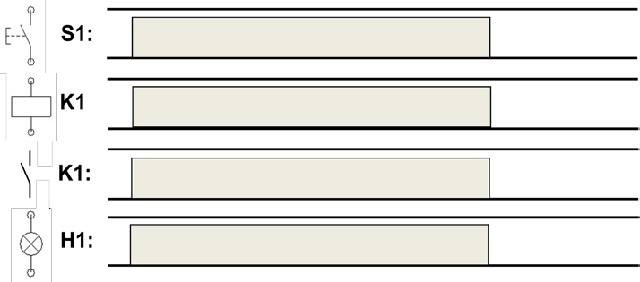

Færdiggør nøgleskema og slutte/brydekors. Påfør komponentbetegnelser.

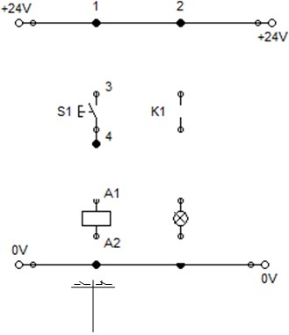

# Opgave 6:

### Funktionsskema

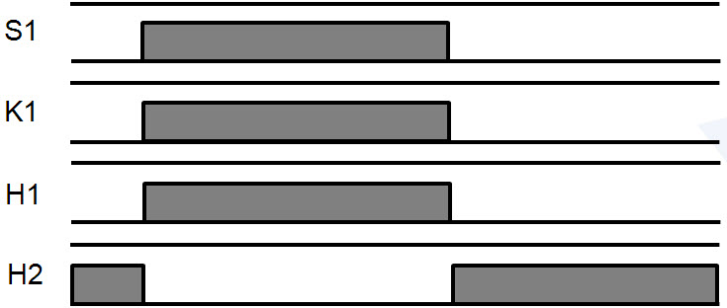

Beskriv styringens funktion og virkemåde ud fra funktionsskemaet Ved tryk på S1 sker der følgende:

Hvordan udkobles relæet K1 igen?

### Nøgleskema

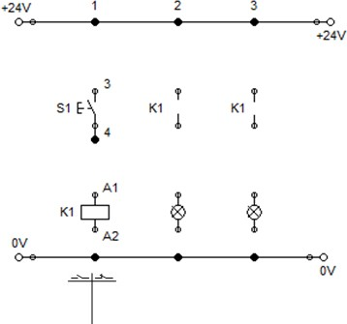Tegn nøgleskemaet færdig Forbind opstillingen og afprøv.

# Opgave 7:

### Funktionsskema

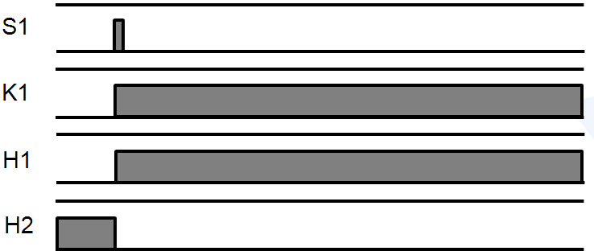

Beskriv styringens funktion og virkemåde ud fra funktionsskemaet Ved tryk på S1 sker der følgende:

Kan relæet udkobles igen, efter relæet er indkoblet og skal det være muligt at udkoble relæet?

### Nøgleskema

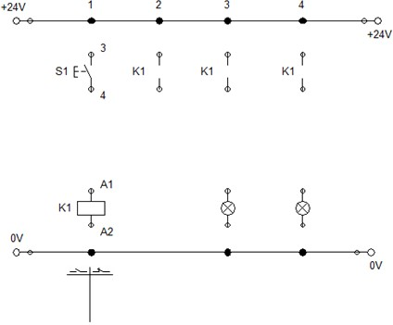Tegn nøgleskemaet færdig Forbind opstillingen og afprøv.

# Opgave 8:

### Funktionsskema

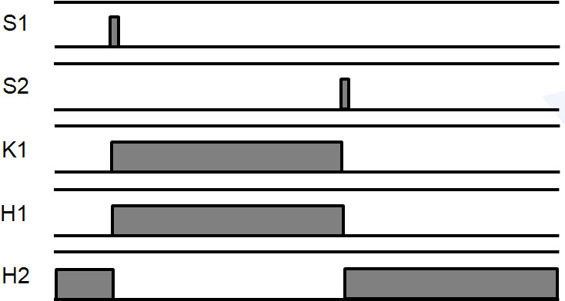

Beskriv styringens funktion og virkemåde ud fra funktionsskemaet Ved tryk på S1 sker der følgende:

Hvordan udkobles relæ K1 igen?

### Nøgleskema

Tegn nøgleskemaet færdig Forbind opstillingen og afprøv.

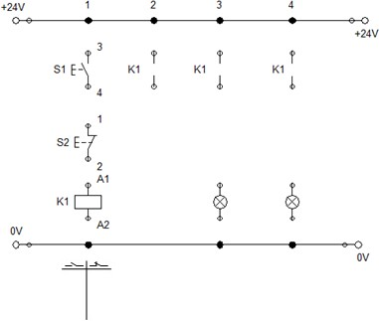

# Opgave 9:

**Set-betingelse.**

I en bageovn er der installeret et varmelegeme og en ventilator.

I bageovnens el-tavle er der en startknap og en kontaktor for varmelegemet og en startknap og en kontaktor for ventilatoren.

I bageovnens el-tavle har varmelegemet og ventilator en fælles stopknap og et nødstop.

Det kræves at ventilatoren kører før at varmelegemet må kunne indkobles.

* Skitser styrekredsskema
* Tegn styringen
* Forbind og afprøv styringen



**El-tavle**

**Nødstop**

**Start Ventilator**

**Start Varmelegeme**

**Stop**



**Ventilator**

**Varmelegeme**

**Bageovn**

# Opgave 10:

Ved tryk på S1 tændes lampen H1. Den lyser i 10 sekunder og slukker så. Derefter tændes en anden lampe H2, og den lyser i 15 sekunder.

Dette kan gentages ved tryk på S1.

* Skitser styrekredsskema
* Tegn styringen i Festo fluid
* Forbind og afprøv styringen

# Opgave 11:

**Gensidig spærring**

2 motorer skal kunne startes på hver sin startknap.

Hvis motor 1 startes må man ikke kunne indkoble motor 2 før motor 1 stoppes. Hvis motor 2 startes må man ikke kunne indkoble motor 1 før motor 2 stoppes. Motorerne skal kunne stoppes på en fælles stopknap.

Anlægget skal være udstyret med en grøn lampe for motor-start og en rød Lampe for motorstop.

Begge Motorer skal kunne stoppe ved hjælp af et nødstop.

